Польза артикуляционной гимнастики
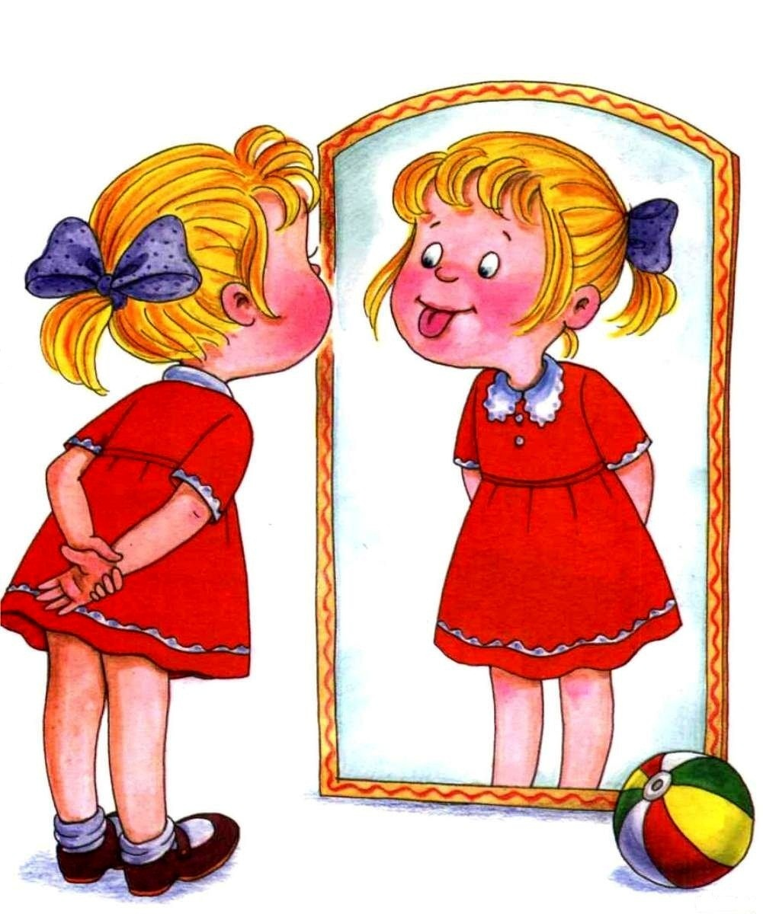

Артикуляционная гимнастика – это система упражнений, направленных на тренировки речевого аппарата, которая включает мышцы губ, языка и мягкого неба. Она играет важную роль в развитии дикции, выразительности и четкости речи, как у детей, так и у взрослых. В данной статье мы рассмотрим основные преимущества артикуляционной гимнастики.

1. Улучшение дикции

Одной из основных задач артикуляционной гимнастики является совершенствование дикции. Регулярные упражнения помогают укрепить мышцы, отвечающие за формирование звуков, что позволяет легче произносить сложные сочетания звуков и улучшает общую четкость речи.

2. Коррекция произношения

Многие дети и взрослые сталкиваются с проблемами произношения отдельных звуков, что может быть связано с анатомическими особенностями или недостатком тренировок. Артикуляционная гимнастика позволяет выявить и скорректировать проблемы с произношением, что положительно сказывается на уверенности человека в своей речи.

3. Развитие слухового восприятия

В процессе выполнения артикуляционных упражнений у человека развивается слуховое восприятие, что помогает лучше слышать и различать звуки. Это, в свою очередь, способствует улучшению речевой активности и тем самым может привести к улучшению навыков восприятия на слух, что важно для общения и обучения.

4. Укрепление речевого аппарата

Регулярная тренировка мышц, задействованных в процессе речи, способствует их укреплению. Это важно не только для взрослых, особенно тех, кто много времени проводит в общении или публичных выступлениях, но и для детей, у которых речь находится на стадии развития. Укрепленный речевой аппарат лучше справляется с нагрузками и усталостью.

5. Повышение уверенности в разговоре

Четкая и выразительная речь формирует уверенность в себе. Люди, которые успешно проходят артикуляционную гимнастику, чувствуют себя более комфортно в общении, так как у них отсутствует страх произнесения сложных слов или звуков. Это может значительно улучшить навыки межличностного общения и самопрезентации.

6. Профилактика речевых нарушений

Регулярные занятия артикуляционной гимнастикой могут стать хорошей профилактикой речевых нарушений. Упражнения позволяют поддерживать речевой аппарат в тонусе и предохраняют от психологических и физических проблем, связанных с речью.

7. Развитие творческих способностей

Артикуляционная гимнастика также может быть элементом различных игр и занятий, которые развивают творческие способности. Через упражнения можно развивать не только речь, но и креативное мышление, что очень важно для роста и развития личности.

Артикуляционная гимнастика – это не только эффективный инструмент для улучшения речи, но и способ развить уверенность в себе и коммуникабельность. Благодаря своей простоте и доступности она может быть включена в повседневную практику как для детей, так и для взрослых. Регулярные занятия помогут сделать вашу речь более четкой, выразительной и уверенной.

